УТВЕРЖДЕНО
Директор
МБОУ «Никольская СОШ»

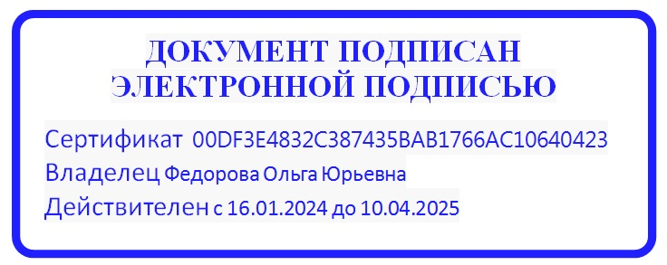

ПЛАН
мероприятий, приуроченных к
Международному дню борьбы с коррупцией
в Спасском муниципальном районе
по МБОУ «Никольская СОШ»
2024 год

№ п/п | Мероприятия | Дата проведения | Ответственные за проведение  Кто приглашен | Место  проведения
1 | 2 | 3 | 4 | 5
1 | Заседание комиссии по антикоррупционной работе образовательной организации. Принятие плана работы | 12.11.2024 | Директор | МБОУ «Никольская СОШ»
2 | Обновление информационного стенда по антикоррупционному образованию и воспитанию. | с 12.11.2024 по 01.12.2024 | Заместитель директора по ВР | МБОУ «Никольская СОШ»
3 | Организация проведения анкетирования среди обучающихся 9 классов «Что я думаю о коррупции и как бороться с коррупционными проявлениями» | 20.11.2024 | Заместитель директора по ВР, классный руководитель 9 класса | МБОУ «Никольская СОШ»
4 | Изучение вопросов противодействия коррупции на уроках истории и обществознания в 7-11 классах | со 2.12.2024 по 10.12.2024 | Учитель истории и обществознания | МБОУ «Никольская СОШ»
5 | Проведение антикоррупционного квеста, круглого стола со старшеклассниками : «Как победить коррупцию?» | 06.12.2024 | Заместитель директора по ВР, педагог-организатор, советник | МБОУ «Никольская СОШ»
6 | Анализ обращений обучающихся и их законных представителей по антикоррупционным вопросам | постоянно | Заместитель директора по ВР | МБОУ «Никольская СОШ»
7 | Информирование обучающихся и их законных представителей о способах подачи сообщений по коррупционным нарушениям(телефоны доверия) | 25.11.2024 | Заместитель директора по ВР, классные руководители | МБОУ «Никольская СОШ»
8 | Работа с учителями: совещание учителей «Формирование антикоррупционной и нравственно-правовой культуры» | с 1.12.2024-15.12.2024 | Директор | МБОУ «Никольская СОШ»
9 | Организация флэш-моба «Мы против коррупции» | 12.12.2024 | Советник директора по ВР, Заместитель директора по ВР | МБОУ «Никольская СОШ»
10 | Организация выставочной экспозиции с рисунками и плакатами участников творческих конкурсов | 11.11.2024-12.12.2024 | Педагог-организатор, советник | МБОУ «Никольская СОШ»
11 | Встреча с представителями власти: прокуратуры, депутатов местного самоуправления, Глав сельских поселений. Заседание круглого стола в рамках встреч | 11.11.2024-12.12.2024 | Администрация школы | МБОУ «Никольская СОШ»
12 | Книжная выставка «Законы будем изучать, свои права мы будем знать» | 18.11.2024-12.12.2024 | Библиотекарь | МБОУ «Никольская СОШ»
13 | Волонтерская акция «Мы против коррупции!». Акция с раздачей буклетов по противодействию коррупции | 09.12.2024 | Заместитель директора по ВР, советник, педагог-организатор | МБОУ «Никольская СОШ»

